合同编号:1312-2022-QEO
认证证书信息确认书
受审核方名称 | 南昌市隆和实业有限公司 |  | 审核组长 | 褚敏杰
订单号 |  |  | 证书号 | Q:,E:,O:
组织机构代码 | 913601087633910388 |  | 是否带CNAS标志 | Q:认可,E:认可,O:认可
认证标准 | ■ GB/T 19001-2016 idt ISO 9001:2015标准 (不适用：8.3 条款)  □ GB/T 50430-2017 (不适用： 条款)；  ■ GB/T 24001-2016 idt ISO 14001:2015标准；  ■ GB/T 45001-2020 idt ISO 45001:2018标准；  □ GB/T 23331-2020 idt ISO 50001:2018标准；  □RB/T XXXX-XXXX  □ISO 22000-2018  □GB/T 27341-2009&GB 14881-2013&危害分析与关键控制点（HACCP体系）认证补充要求 1.0 |  | 企业体系有效人数 | Q:10,E:10,O:10
审核类型 | ■初次认证□监督审核□再认证□特殊审核□换证
变更内容 | □组织名称变更□地址变更□认证范围变更（□扩大□缩小）
请选择所需求的证书语言. 对其它语言需求，如有必要，请另附表单.
 | 中文公司名称及地址 | 中文认证范围
公司名称 | 南昌市隆和实业有限公司 | Q：冶金辅料、耐火材料（轻烧镁球，改渣剂，溅渣护炉剂，炼钢护炉产品）的销售  E：冶金辅料、耐火材料（轻烧镁球，改渣剂，溅渣护炉剂，炼钢护炉产品）的销售所涉及场所的相关环境管理活动  O：冶金辅料、耐火材料（轻烧镁球，改渣剂，溅渣护炉剂，炼钢护炉产品）的销售相关职业健康安全管理活动
注册地址 | 江西省南昌经济技术开发区下罗（蛟桥苗木花卉场内）
经营地址 | 江西省南昌市高新区创新大道459号
(注：除介词和连词外，首字母大写）
 | 英文公司名称及地址 English company name & address | 英文认证范围  English Scope
Company Name公司名称 | Nanchang City Longhe Industrial Co., LTD | QMS/EcMS | Metallurgical auxiliary materials, refractory materials (light burning magnesium ball, slag agent, slag splashing furnace agent, steelmaking furnace products) sales
 |  | EMS | Related environmental management activities involved in the sales of metallurgical auxiliary materials and refractory materials (light burning magnesium ball, slag changing agent, slag splashing furnace protection agent, and steelmaking furnace protection products)
Registration Address注册地址 | Xiaoluo (Jiaoqiao Nursery stock and Flower Field, Nanchang Economic and Technological Development Zone, Jiangxi Province) | OHSMS | 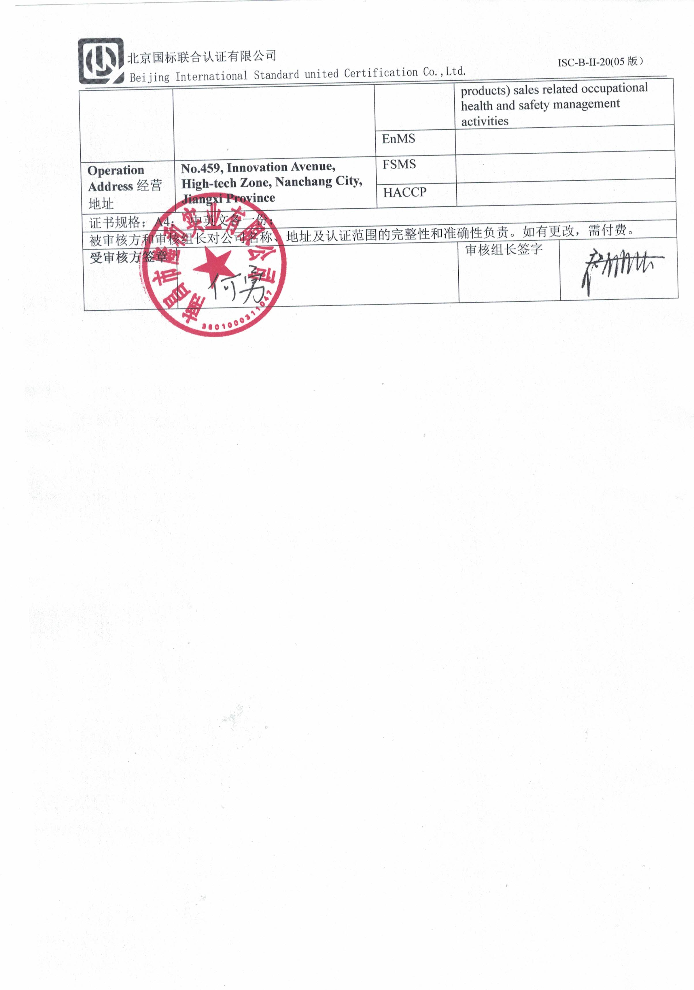  Metallurgical auxiliary materials, refractory materials (light burning magnesium ball, slag changing agent, slag splashing furnace protection agent, steelmaking furnace protection products) sales related occupational health and safety management activities
 |  | EnMS
Operation Address经营地址 | No.459, Innovation Avenue, High-tech Zone, Nanchang City, Jiangxi Province | FSMS
 |  | HACCP
证书规格：A4； 中英文各一份；
被审核方和审核组长对公司名称、地址及认证范围的完整性和准确性负责。如有更改，需付费。
受审核方签章 |  |  | 审核组长签字 | 